*Государственное образовательное учреждение высшего профессионального образования*

***«Московский государственный технический университет имени Н. Э. Баумана»***

***(МГТУ им. Н.Э. Баумана)***

ФАКУЛЬТЕТ «Информатика и системы управления»

КАФЕДРА «Программное обеспечение ЭВМ и информационные технологии»

ЛАБОРАТОРНАЯ РАБОТА №1

По курсу «Моделирование»

**на тему:**

«Исследование псевдослучайных последовательностей»

Студент ИУ7-75: Марабян К.В.

Преподаватель: Рудаков И.В.

Москва 2019

**Постановка задачи**

Реализовать критерии оценки случайности последовательности. Сравнить результаты работы данных критериев на одноразрядных, двухразрядных и трёхразрядный последовательностях псевдослучайных целых чисел. Последовательности получать алгоритмическим способом, табличным способом и путем ручного ввода

**Теоретическая часть**

**Критерий сериальной корреляции.**

Можно подсчитать следующую статистику:

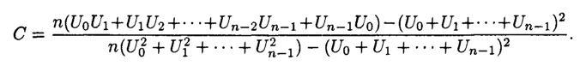

Это коэффициент сериальной корреляции, мера зависимости Uj+1 от Uj.

Коэффициент корреляции всегда лежит между -1 и +1. Когда он равен 0 или очень мал, значит, величины Uj+1, и Uj независимы одна от другой (говоря более точно, между ними нет линейной зависимости.); если же значение коэффициента корреляции равно +1 или -1, это означает полную линейную зависимость.

**Критерий оценки сериальной корреляции**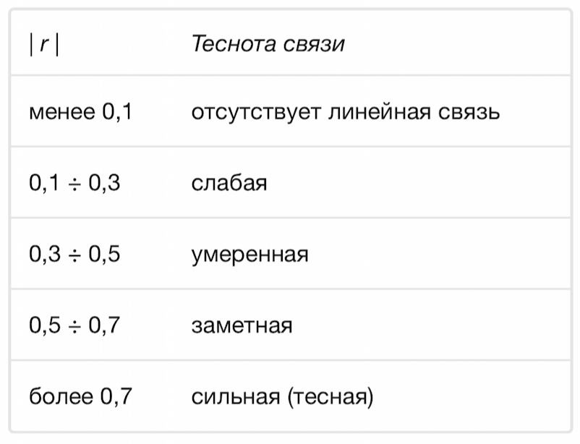

**Интерфейс программы**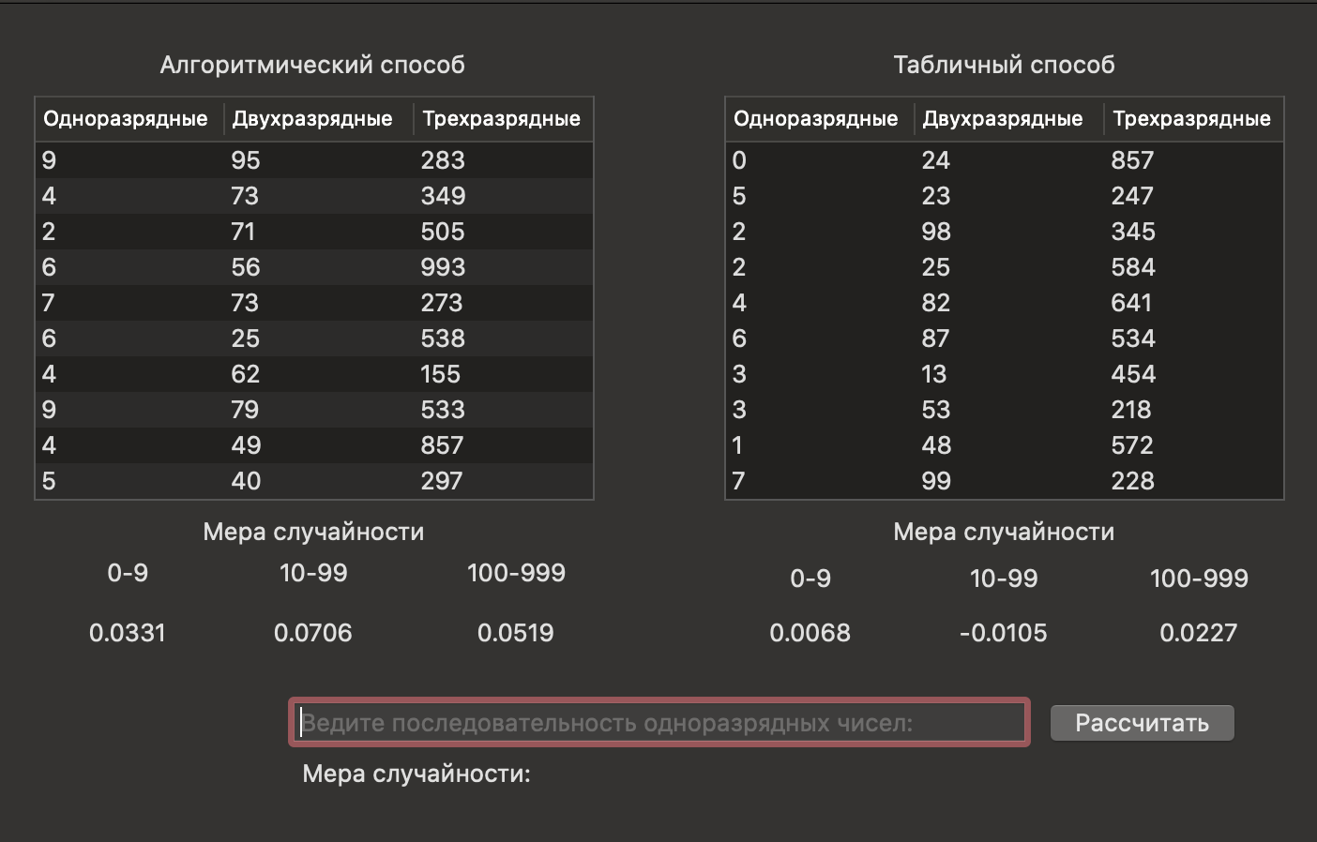

|  |
| --- |
| func corelation(array: [Int]) -> Double{  let n = array.count  if n == 1{  warningLabel.stringValue = "Введите последовательность чисел!"  manRes.stringValue = ""  return 0  }  var sumUU = 0  var sumU = 0  var sumU2 = 0  for i in 0…n-1{  let numj = Int(array[(i+1) % n])  let numi = Int(array[i])    sumU += numi  sumU2 += numi * numi  sumUU += numi * numj  }  let top: Double = Double(n * sumUU - sumU * sumU)  let bottom: Double = Double(n * sumU2 - sumU * sumU)  let result: Double = top / bottom  return result  } |

**Листинг функции сериальной корреляции**